Лабораторная работа № 3
  - Дискреционное разграничение прав в Linux. Два пользователя
Мальянц Виктория Кареновна
Содержание

1. Цель работы
Получение практических навыков работы в консоли с атрибутами файлов для групп пользователей.

2. Задание
- Работа с атрибутами файлов для групп пользователей
- Заполнение таблицы “Установленные права и разрешённые действия для групп”
- Заполнение таблицы “Минимальные права для совершения операций от имени пользователей входящих в группу”

3. Выполнение лабораторной работы

3.1 Работа с атрибутами файлов для групп пользователей
Создала пользователя guest2 (рис. 1).
Рисунок 1: Создание пользователя guest2
Создала пароль для пользователя guest2 (рис. 2).
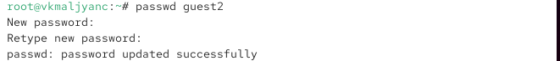
Рисунок 2: Создание пароля для пользователя guest2
Добавила пользователя guest2 в группу guest (рис. 3).
Рисунок 3: Добавление пользователя guest2 в группу gues
Осуществила вход в систему от двух пользователей на двух разных консолях: guest (рис. 4) на первой консоли и guest2 на второй консоли (рис. 5).
Рисунок 4: Осуществление входа в систему от пользователя guest

Рисунок 5: Осуществление входа в систему от пользователя guest2
Для обоих пользователей командой pwd определяю директорию, в которой нахожусь, она совпадает с приглашениями командной строки (рис. 6) (рис. 7).
Рисунок 6: Для пользователя guest применение команды pwd

Рисунок 7: Для пользователя guest2 применение команды pwd
Определяю командами groups guest и groups guest2, в какие группы входят пользователи guest и guest2 (рис. 8) (рис. 9).
Рисунок 8: Для пользователя guest применение команды groups guest

Рисунок 9: Для пользователя guest2 применение команды groups guest2
Сравниваю вывод команды groups с выводом команд id -Gn и id -G. (рис. 10) (рис. 11).
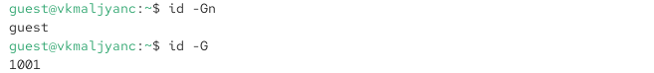
Рисунок 10: Для пользователя guest применение команд id -Gn и id -G

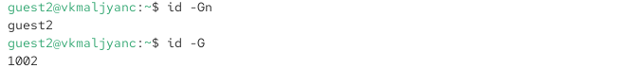
Рисунок 11: Для пользователя guest2 применение команд id -Gn и id -G
Сравниваю полученную информацию с содержимым файла /etc/group. Просматриваю файл командой cat /etc/group (рис. 12).
Рисунок 12: Применение команды cat /etc/group
Вывод команды cat /etc/group (рис. 13).
Рисунок 13: Вывод команды cat /etc/group
От имени пользователя guest2 выполняю регистрацию пользователя guest2 в группе guest командой newgrp guest (рис. 14).
Рисунок 14: Применение команды newgrp guest от имени пользователя guest2
От имени пользователя guest изменяю права директории /home/guest, разрешив все действия для пользователей группы: chmod g+rwx /home/guest (рис. 15).
Рисунок 15: Применение команды chmod g+rwx /home/guest от имени пользователя guest
От имени пользователя guest снимаю с директории /home/guest/dir1 все атрибуты командой chmod 000 dir1 и проверяю правильность снятия атрибутов командой ls -l (рис. 16).
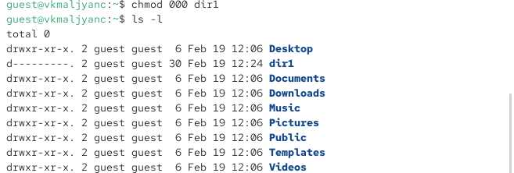
Рисунок 16: Применение команды chmod 000 dir1 и ls -l от имени пользователя guest
Меняя атрибуты у директории dir1 и файла file1 от имени пользователя guest и делая проверку от пользователя guest2, определяю опытным путём, какие операции разрешены, а какие нет (рис. 17) [1].
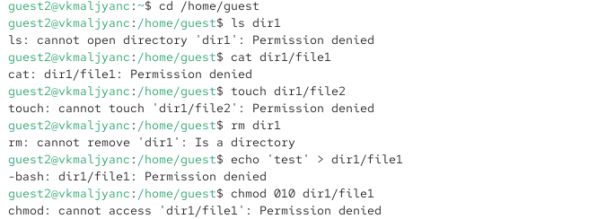
Рисунок 17: Проверка работы операций

3.2 Заполнение таблицы “Установленные права и разрешённые действия для групп”
Права директории | Права файла | Создание файла | Удаление файла | Запись в файл | Чтение файла | Смена директории | Просмотр файлов в директории | Переименование файла | Смена атрибутов файла
d-------- (000) | --------- (000) | - | - | - | - | - | - | - | -
d-----x-- (010) | --------- (000) | - | - | - | - | - | - | - | +
d----w--- (020) | --------- (000) | - | - | - | - | - | - | - | -
d----wx-- (030) | --------- (000) | + | + | - | - | + | - | + | +
d---r---- (040) | --------- (000) | - | - | - | - | - | + | - | -
d---r-x-- (050) | --------- (000) | - | - | - | - | + | + | - | +
d---rw--- (060) | --------- (000) | - | - | - | - | - | + | - | -
d---rwx-- (070) | --------- (000) | + | + | - | - | + | + | + | +
d-------- (000) | ------x-- (010) | - | - | - | - | - | - | - | -
d-----x-- (010) | ------x-- (010) | - | - | - | - | - | - | - | +
d----w--- (020) | ------x-- (010) | - | - | - | - | - | - | - | -
d----wx-- (030) | ------x-- (010) | + | + | - | - | + | - | + | +
d---r---- (040) | ------x-- (010) | - | - | - | - | - | + | - | -
d---r-x-- (050) | ------x-- (010) | - | - | - | - | + | + | - | +
d---rw--- (060) | ------x-- (010) | - | - | - | - | - | + | - | -
d---rwx-- (070) | ------x-- (010) | + | + | - | - | + | + | + | +
d-------- (000) | -----w--- (020) | - | - | - | - | - | - | - | -
d-----x-- (010) | -----w--- (020) | - | - | + | - | - | - | - | +
d----w--- (020) | -----w--- (020) | - | - | - | - | - | - | - | -
d----wx-- (030) | -----w--- (020) | + | + | + | - | + | - | + | +
d---r---- (040) | -----w--- (020) | - | - | - | - | - | + | - | -
d---r-x-- (050) | -----w--- (020) | - | - | + | - | + | + | - | +
d---rw--- (060) | -----w--- (020) | - | - | - | - | - | + | - | -
d---rwx-- (070) | -----w--- (020) | + | + | + | - | + | + | + | +
d-------- (000) | -----wx-- (030) | - | - | - | - | - | - | - | -
d-----x-- (010) | -----wx-- (030) | - | - | + | - | - | - | - | +
d----w--- (020) | -----wx-- (030) | - | - | - | - | - | - | - | -
d----wx-- (030) | -----wx-- (030) | + | + | + | - | + | - | + | +
d---r---- (040) | -----wx-- (030) | - | - | - | - | - | + | - | -
d---r-x-- (050) | -----wx-- (030) | - | - | + | - | + | + | - | +
d---rw--- (060) | -----wx-- (030) | - | - | - | - | - | + | - | -
d---rwx-- (070) | -----wx-- (030) | + | + | + | - | + | + | + | +
d-------- (000) | ----r---- (040) | - | - | - | - | - | - | - | -
d-----x-- (010) | ----r---- (040) | - | - | - | + | + | - | - | +
d----w--- (020) | ----r---- (040) | - | - | - | - | - | - | - | -
d----wx-- (030) | ----r---- (040) | + | + | - | + | + | - | + | +
d---r---- (040) | ----r---- (040) | - | - | - | - | - | + | - | -
d---r-x-- (050) | ----r---- (040) | - | - | - | + | + | + | - | +
d---rw--- (060) | ----r---- (040) | - | - | - | - | - | + | - | -
d---rwx-- (070) | ----r---- (040) | + | + | - | + | + | + | + | +
d-------- (000) | ----r-x-- (050) | - | - | - | - | - | - | - | -
d-----x-- (010) | ----r-x-- (050) | - | - | - | + | + | - | - | +
d----w--- (020) | ----r-x-- (050) | - | - | - | - | - | - | - | -
d----wx-- (030) | ----r-x-- (050) | + | + | - | + | + | - | + | +
d---r---- (040) | ----r-x-- (050) | - | - | - | - | - | + | - | -
d---r-x-- (050) | ----r-x-- (050) | - | - | - | + | + | + | - | +
d---rw--- (060) | ----r-x-- (050) | - | - | - | - | - | + | - | -
d---rwx-- (070) | ----r-x-- (050) | + | + | - | + | + | + | + | +
d-------- (000) | ----rw--- (060) | - | - | - | - | - | - | - | -
d-----x-- (010) | ----rw--- (060) | - | - | + | + | - | - | - | +
d----w--- (020) | ----rw--- (060) | - | - | - | - | - | - | - | -
d----wx-- (030) | ----rw--- (060) | + | + | + | + | + | - | + | +
d---r---- (040) | ----rw--- (060) | - | - | - | - | - | + | - | -
d---r-x-- (050) | ----rw--- (060) | - | - | + | + | + | + | - | +
d---rw--- (060) | ----rw--- (060) | - | - | - | - | - | + | - | -
d---rwx-- (070) | ----rw--- (060) | + | + | + | + | + | + | + | +
d-------- (000) | ----rwx-- (070) | - | - | - | - | - | - | - | -
d-----x-- (010) | ----rwx-- (070) | - | - | + | + | + | - | - | +
d----w--- (020) | ----rwx-- (070) | - | - | - | - | - | - | - | -
d----wx-- (030) | ----rwx-- (070) | + | + | + | + | + | - | + | +
d---r---- (040) | ----rwx-- (070) | - | - | - | - | - | + | - | -
d---r-x-- (050) | ----rwx-- (070) | - | - | + | + | + | + | - | +
d---rw--- (060) | ----rwx-- (070) | - | - | - | - | - | + | - | -
d---rwx-- (070) | ----rwx-- (070) | + | + | + | + | + | + | + | +

3.3 Заполнение таблицы “Минимальные права для совершения операций от имени пользователей входящих в группу”
Операция | Минимальные права на директорию | Минимальные права на файл
Создание файла | d----wx-- (030) | --------- (000)
Удаление файла | d----wx-- (030) | --------- (000)
Чтение файла | d-----x-- (010) | ----r---- (040)
Запись в файл | d-----x-- (010) | -----w--- (020)
Переименование файла | d----wx-- (030) | --------- (000)
Создание поддиректории | d----wx-- (030) | --------- (000)
Удаление поддиректории | d----wx-- (030) | --------- (000)

4. Выводы
Я получила практические навыки работы в консоли с атрибутами файлов для групп пользователей.

Список литературы
1. Лабораторная работа № 3.

